OSNOVNA ŠOLA LUDVIKA PLIBERŠKA MARIBOR

Napad na Pearl Harbor

(Seminarska naloga pri predmetu Zgodovina)

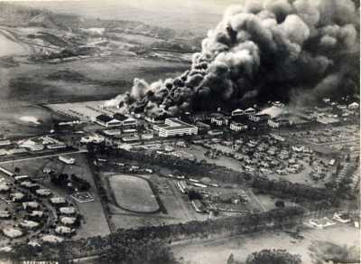

Maribor, januar 2009
KAZALO

1. UVOD……………………….…………………………………………………..…………..3
2. POT V VOJNO...…………………………………………………………………..………4
2.1 Japonske priprave na spopad.…….…………………………………..……..………..…5
2.2 Obveščevalna dejavnost….……………………………………………………………....6
2.3 Ameriške priprave….………………………………………………………………….....8
3. NAPAD …………………………………………...……………………………………..….9
4. IZGUBA…………………………………………………………………….…..…..……..11
5. ZAKLJUČEK….………… …………………………………………………..…………..12
6. VIRI IN LITERATURA……………….……………………..……………...……….......13

1. UVOD

Začetek 2. svetovne vojne se je Združenih držav kaj malo dotaknil. Kmalu pa so jih nemške zmage nad Nizozemsko, Belgijo in Francijo ter popolna osamitev Velike Britanije hudo šokirale. Pod pritiskom takšnih razmer so v ameriškem kongresu namenili velike vsote denarja za oborožitev in potrebe vojske. Ta na vojno ni bila pripravljena, saj je štela samo 20000 ljudi, le mornarica je bila nekoliko bolje pripravljena, predvsem zaradi trenj z Japonsko, zaradi tega pa je bilo ladjevje vezano na Pacifik. Letalstvo je bilo še v povojih. Zahodnoevropske države so se s svojimi težavami obračale na Ameriko. Potrebovale so orožje in opremo.
Združene države Amerike so bile zainteresirane za ohranitev miru v Aziji, da bi se lahko bolj posvetile položaju v Evropi. Zato se je Amerika ob japonskem izpadu na Kitajskem zadovoljila s protestom. Ko je Japonska 27. septembra 1940 sklenila zavezništvo z Nemčijo in Italijo, je Ameriki zveza med dogajanjem v Aziji in Evropi nenadoma postala jasna. Japonska, zdaj nemški zaveznik, je postala tarča ostrejših napadov, med drugim tudi gospodarskih sankcij. Zato je vlada v Washingtonu nestrpno pričakovala prihod novega japonskega veleposlanika, admirala Nomure. Toda med prvimi pogovori 12. februarja 1941, se je pokazalo, da Nomura ni dobil naloge, naj začne pogajanja z Ameriko. Šele 9. aprila so japonski diplomati prišli na dan s predlogom, in to na lastno pobudo. Amerika bi morala Japonski pomagati, da bi dobivala surovine iz Nizozemske Indije (današnje Indonezije).
Toda diplomati so molčali o tem kakšen naj bi bil videti ta predlog. Nejasno je ostalo tudi to, kakšni naj bi bili tudi japonsko-nemški odnosi. Cordell Hull, zunanji minister Združenih držav Amerike je menil, da ni to nikakršna osnova za plodna pogajanja. Zahtevali so od Japonske, da preneha z okupacijo Kitajske in naj se ne vmešava v notranje zadeve drugih držav Daljnega vzhoda. Toda Japonska je krenila po svoji poti…

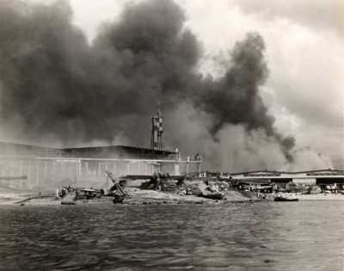
Slika 1: Uničeno oporišče.

2. POT V VOJNO

Japonski je bilo usojeno, da slej kot prej trči z ZDA. Vzroke za spopad med tema dvema velesilama je potrebno iskati v drugi polovici 19. stoletja, ko je Japonska ne le postala dežela vzhajajočega sonca ampak tudi nova vzhajajoča azijska velesila. Bliskoviti razvoj Japonskega gospodarstva je na majhnem otočju povzročilo kronično primanjkovanje strateških surovin, zato je ta začela iskati nove vire in kmalu prišla v spor z drugimi velesilami, kot sta bili Kitajska in Rusija. V želji po zavojevanju novih ozemljih se je ob izbruhu prve svetovne vojne pridružila antanti, ki ji je v zameno za sodelovanje v veliki vojni obljubila nemške tihomorske kolonije. Vendar je ta po koncu vojne dobila le drobtinice, večino ozemelj so namreč dobile ZDA, Velika Britanija, kar je bilo za Japonsko veliko razočaranje. Razmero so se nato za nekaj časa umirile, vendar problemi še zdaleč niso bili rešeni. Do prvega večjega spora med ZDA in Japonsko je prišlo v letih 1931 do 1932, ko je Japonska zasedla kitajsko Mandžurijo. Leta 1937 pa je zasedla še severno Kitajsko in se dve leti zatem usmerila še proti jugu kjer je zasedla Hainan, pri tem pa začela že pripravljati načrte za zasedbo Malaje, Filipinov in Nizozemske Vzhodne Indije. Do spora morda niti ne bi prišlo če ZDA v tistem času ne bi podpirale Čankajškove kitajske vlade, britanskega, francoskega in nizozemskega kolonializma. Japonci so bili namreč mnenja, da »Azija pripada Azijcem«, v resnici pa jim je šlo le za zavojevanje novih ozemelj iz katerih bi lahko pridobili nove surovine za svoje rastoče gospodarstvo in vse številčnejše prebivalstvo. Padec Francije junija 1940 je dal Japoncem nov zalet, in tako so ti zasedli Francosko Indokino, da bi bila mera polna pa so 27. septembra podpisali pakt z silama osi Nemčijo in Italijo. Ameriški veleposlanik v Tokiu, je pisal predsedniku Franklinu D. Rooseveltu; »Vse očitneje se mi zdi, da bo spopad nekega dne neizogiben. Glavno vprašanje pri tem je, ali je za nas bolje, da do tega spopada pride prej ali pozneje.«. Roosevelt je bil odkrito na strani Velike Britanije in proti silam osi, katere članica je zdaj postala tudi Japonska. Nastali spor so želeli rešiti po diplomatski poti, ker pa so bila mirovna pogajanja med Japonsko in ZDA neuspešna, so ZDA do konca leta uvedla prepoved izvoza na Japonsko vseh surovin in vojnega materiala, razen nafte. Vendar pa so se 26. junija 1941, ko Japonska ni spremenila svoje politike v Aziji, stvari še dodatno zapletle. ZDA so zamrznile vse japonsko premoženje v ZDA šest dni pozneje pa prepovedale še izvoz nafte. Pogajanja so se kljub temu nadaljevala, ZDA so bile optimistične vendar pa je Japonski vedno bolj postajalo jasno, da je vojna postala neizbežna zato je ta začela pripravljati načrte za napad.

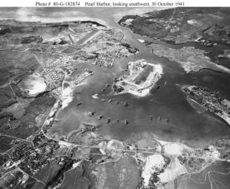
Slika 2: Pearl Harbor 30. oktobra 1941

2.1 Japonske priprave na spopad

7. januarja 1941 je Isoroku Jamamoto, poveljnik japonskega ladjevja, ministrstvu za mornarico posredoval strogo zaupno sporočilo, v katerem je poveljnik predlagal drzen napad, v katerem bi bila vojna odločena že v prvem dnevu. Generalštab je načrt odobril in ga poslal v nadaljnjo preučitev. Sledile so temeljite priprave, za urjenje pilotov so pripravili poseben poligon, ki je bil podoben Pearl Harborju, za napad v plitvem pristanišču pa so prilagodili tudi torpeda, svoje delo pa je opravila tudi obveščevalna služba. Med 10. in 18. novembrom 1941 je iz pristanišča Kure izplulo šest letalonosilk, dve bojni ladji, dve težki križarki in ena lažja, devet rušilcev in tri podmornice. Zaradi varnosti in strahu, da jih Američani ne bi odkrili so ladje zapustile pristanišče posamično. Pristanišče je zapustilo tudi osem tankerjev za prevoz goriva. Med potjo do Havajskega otočja je bilo vsako sporazumevanje po radiju strogo prepovedano. Ladjevje se je nato srečalo v zalivu Tankan pri največjem kurilskem otoku Etorofu, kjer se je založilo z gorivom, orožjem in ostalim materialom, ki ga bo potrebovalo pri napadu na ameriško oporišče. 26. novembra je prišel ukaz, da ladjevje izpluje po najsevernejši poti proti vzhodu, natanko po 43. severnem vzporedniku, kjer je vreme najslabše, verjetnost da bi jih odkrili pa najmanjša. Med dvanajstdnevnim potovanjem je admiral Nagumo ukazal, da je potrebno vsak dan poslušati radio Honolulu, če bi Američani slučajno oddajali sporočilo o prihajajočem Japonskem ladjevju. Vendar pa se na Havajskih otokih niso zavedali nevarnosti, ki se jim hitro približuje. Drugega decembra je admiral Jamamoto preko radija poslal ukaz »Povzpni se na goro Niitaka«, kar je bilo dogovorjeno znamenje za napad. Kmalu pa je temu ukazu sledilo še navodilo »Dan X je 8. december«, kar je za Havaje 7. december. Na 170. poldnevniku je ladjevje natočilo gorivo in začelo izvajati še zadnje priprave. Če bi jih Američani odkrili pred 6. decembrom bo napad odpadel, če pa jih bodo odkrili šele 7. decembra, bo do napada prišlo v vsakem primeru. 6. decembra je ladjevje doseglo 159. poldnevnik, 490 milj severno od otoka Oahu, in ko je to 7. decembra doseglo točko 275 milj od otoka Oahu je bilo na palubah letalonosilk že pripravljenih 190 popolno oboroženih letal. Piloti so samo še čakali na znameniti ukaz: Tora, Tora, Tora!

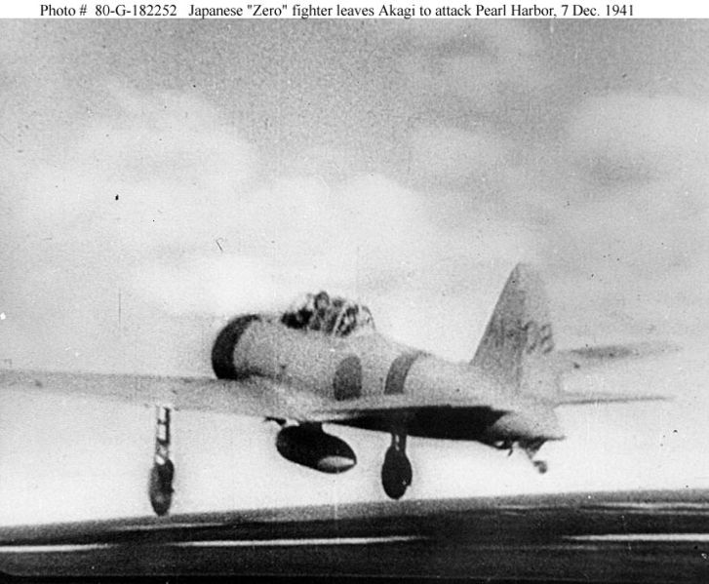
Slika 3: Japonsko letalo »zero« ob vzletu.

2.3 Obveščevalna dejavnost

Prva opozorila, da Japonci nekaj pripravljajo, so Američani prejeli že na začetku leta 1941. Kmalu po tem, ko je Isoroku Jamamoto obvestil japonsko admiraliteto o svojih namerah. Opozorilo je Washingtonu posredoval ameriški veleposlanik v Tokiu Grow, to se je glasilo: »Moj perujski kolega je nekega člana veleposlaništva obvestil, da je z raznih in tudi z japonske strani slišal, da japonske vojaške sile načrtujejo splošen napad na Pearl Harbor, če bi prišlo do problemov med Japonsko in ZDA, in da bi v tem napadu uporabili vsa mogoča vojaška sredstva. Moj kolega pravi, da se čuti dolžan posredovati mi to informacijo, ker je potrjena z raznih strani, čeprav se mu zdi načrt fantastičen.« Mornariška informacijska služba je sporočilu še dodala: »Tem govoricam ni treba verjeti« saj je bila prepričana, da do napada ne bo prišlo v tako kratkem roku. Sporočilo so nato posredovali admiralu Kimmelu poveljniku ameriškega tihomorskega ladjevja, ki je po prejemu sporočila večkrat zahteval okrepitve vendar jih ni dobil.

Med tem pa so se Japonci na drugi strani Tihega ocena ukvarjali z drugimi problemi. Da bi si ti zagotovili uspeh so potrebovali podatke o razporeditvi ameriškega ladjevja. 24. septembra je zunanje ministrstvo naročilo japonskemu konzulu v Honoluluju, naj sporoči položaj vsake ladje posebej. Takeo Jošikava se je tako oblečen v havajsko srajco in v spremstvu prijateljice gejše za krinko odpravil na turistični polet nad Oahujem, da bi opazoval ladjevje. Od začetka jeseni pa vse do 6. decembra je bil Tokio tako natančno obveščen o položaju vseh ladij v pristanišču. Najbolj zanimiva stvar pri tem pa je bila da so Američani vedeli za ta sporočila. Tokio je namreč svoja diplomatska sporočila prenašal preko dovršene šifre, poimenovane Škrlat, ki pa očitno ni bila tako zelo dovršena, saj so jo Američani razbili že poleti leta 1940 s pomočjo sistema za dešifriranje poimenovanega Magija. Izdelanih je bilo osem takih dekodirnih strojev. Štirje so se nahajali v Washingtonu; po dve sta bili dodeljeni mornarici in kopenski vojski, tri pa so poslali Britancem. Osmi stroj pa so poslali ameriški vojski na Filipinih. Magija je bila zelo uspešna pri razbijanju diplomatskih sporočil, vendar pa ni bila vsemogočna, saj je japonska mornariška šifra še vedno ostala nezlomljiva. Do podatkov, da Japonci pripravljajo nekaj velikega so se dokopali tudi Britanci, vendar pa so imeli ti že sami veliko problemov, tako v Evropi kot v Aziji, zato podatkov niso posredovali ZDA. Tako se še danes postavljajo vprašanja ali je Winston Churchill vedel za ta napad, in če je zakaj tega ni sporočil Rooseveltu? Kmalu po odhodu Japonskega ladjevja so Američani dobili še tretji izredno pomembni podatek, ki so ga posredovali njihovi obveščevalci. Ti so sporočili, da je neznano kam izginilo večje število bojnih ladij še posebej letalonosilk.

25. decembra se je Roosevelt sestal s svojim vojaškim svetom. Po zapiskih vojaškega ministra Stimsona je predsednik dejal, da bo japonska verjetno napadla do 1. decembra. Stimson je zapisal, da se je vojni svet vprašal »kako naj jih pripravimo do tega da izstrelijo prvi strel, ne da bi bilo to preveč nevarno za nas«. Nekateri zgodovinarji so si to izjavo interpretirali kot da so si ZDA želele vojno, vendar pa tega nikoli ne bomo vedeli. Pravo resnico kaj se je takrat dogajalo so vedeli le tisti, ki so imeli neposredni dostop do Magije.

Da Japonci pripravljajo napad na Pearl Harbor so izvedeli tudi Sovjeti. Dva dni pred napadom, je v rusko mesto Kujbišev (takratna začasna prestolnica Rusije) prišel nenavadno dolg šifriran telegram. Poslan je bil iz Tokia, naslovljen pa na komisariata za zunanje zadeve. Kot se je kasneje izkazalo je bilo to poročilo ruskih obveščevalcev o napadu na Pearl Harbor. Poročilo je bilo nato poslano Stalinu. Tega je novica zelo razveselila saj je vedel da bojo z tem napadom ZDA vstopile v vojno kar bo posledično razbremenilo rusko fronto kot tudi nemirno Rusko-Japonsko mejo.

Med tem ko je proti Havajem plulo japonsko ladjevje so v Tokiu sestavljali osnutek končnega sporočila ZDA, ki naj bi ga veleposlanik Nomura izročil Washingtonu v nedeljo 7. decembra natanko ob 13.00. Takrat na bi bila ura na Havajih 7.00, kar je pol ure pred predvidenim napadom. Ameriška obveščevalna služba je prestregla sporočilo namenjeno japonskemu veleposlaniku in ga nemudoma posredovala predsedniku Rooseveltu. Ta je dejal; »To pomeni vojno«. Navodilo Nomuri, da naj sporočilo odda natanko ob 13.00 je bilo za obveščevalno službo namig, da Japonci nekaj pripravljajo. Svoje ugotovitve je posredoval načelniku generalštaba kopenske vojske Marshallu, kar je povzročilo določen časovni zamik saj je bil ta zaradi jahanja do 11.30 nedosegljiv. Po opravljeni rekreaciji je ta nemudoma pripravil sporočilo vsem tihomorskim enotam, prednostno so ga dobili Filipini, ki pa ga je bilo potrebno pred pošiljanjem šifrirat saj Japonci niso smeli izvedeti, da so Američani razbili njihovo šifro, s tem pa so izgubili dragoceni čas. Tako je general Short, poveljnik kopenske vojske na Havajih, svoj izvod opozorila dobil šele po napadu.

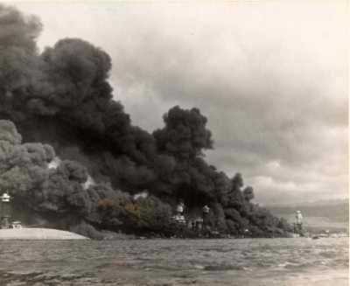
Slika 4: Bojne ladje v plamenih.

2.4 Ameriške priprave

Maja 1940 je Pearl Harbor postal stalno oporišče ameriškega vojnega ladjevja, ki je šele v začetku leta 1941 dobilo naziv Pacifiško ladjevje. Novi poveljnik tega ladjevja je postal admiral Husband Kimmel. Ta je kmalu po prevzemu dolžnosti dobil opozorilo da mora sprejeti vse potrebne ukrepe proti morebitnemu napadu. Da Japonci nekaj pripravljajo ga je prepričala vest iz Washingtona, ki jo je posredoval ameriški veleposlanik Grow. Ker je bil novi poveljnik nekoliko previdnejši, in ni povsem verjel pomirjujočim besedam, ki so bile priložene zraven sporočila je zahteval okrepitve, ki pa jih seveda ni dobil. Tako Kimmelu ni preostalo drugega, kot da Washingtonu vedno znova postavlja zahteve, ta pa jih zavrača. Da pa je bila stvar še hujša, je moral na zahtevo zunanjega ministrstva poslati eno eskadro bojnih ladij na britansko proslavo na Novi Zelandiji, Avstraliji, Tahitiju, in na otočju Fidži. Zaradi dejavnosti nemških podmornic so morale ZDA okrepiti atlantsko floto seveda na račun pacifiške, tako da je ta od aprila pa do junija 1941 izgubila okoli 20% ladij. Problemi so predstavljali tudi kadri. Washington je 27. novembra poslal vsem postojankam na Pacifiku še zadnje opozorilo, da naj bodo pripravljeni na vsako obliko napada.

Na dan napada je bilo v pristanišču osem bojnih ladij, dve težki in šest lahkih križark, trideset rušilcev, štiri podmornice in večje število manjših ladij, vendar pa kljub velikemu številu ladij tistega dne v pristanišču ni bilo gneče, kot se je včasih zgodilo. Ladje so se nahajale skupaj v t.i. bojnih vrstah, zaradi česar so bile lahka tarča japonskih letal in podmornic. Ker se je napad zgodil v nedeljo, je večina posadk ladij še spala mnogo mornarjev pa je bilo zaradi dopusta na kopnem, zaradi česar je bilo ladjevje popolnoma nepripravljeno na napad. Mornarji so med dolžnostjo večinoma brisali medenino in čistili protiletalsko orožje. Strelivo zanj je bilo spravljeno v zaklenjenih omarah, ključe od omar pa so imeli častniki (večina teh je bila tisti dan na obali). V tem času je bila večina ladjevja na odprtem morju, med drugim tudi tri letalonosilke, ki so bile glavni cilji napada in so kasneje Japoncem delale velike preglavice. Letalonosilka USS Enterprise je bila v času napada 350 km zahodno od Havajev; po tem ko je na otok Wake peljala letala. USS Lexington je bila skupaj s spremstvom na poti proti Midwayu, USS Saratoga pa je bila zasidrana v pristanišču na celini. V pristanišču je manjkala tudi ena težka križarka in pet rušilcev, ki so bili v tistem času pri atolu Johnston, tri težke križarke, štirje rušilci in še štiri podmornice pa so bile raztresene po celotnem Tihem oceanu.

Poleg ladij so bila tarča napada tudi letališča. Decembra 1941 ameriško letalstvo še ni bilo samostojen rod. To je spadalo pod sestavo kopenske vojske ali mornarice. Na otoku Oahu so tri letališča pripadala kopenski vojski. Na dveh so bili bombniki, na tretjem pa lovci. Tudi mornarica je imela na tem otoku tri letališča: eno je bilo na Ford Islandu, drugo pri Ewi, tretje pa pri Kaneohe. Prvo je služilo predvsem letalom iz letalonosilk in je bilo v času napada večinoma prazno med tem ko sta bili ostali dve bolj ali manj polni letal. Tistega usodnega dne je bilo na celotnem otoku za boj pripravljenih skupno 100 letal. Letala so bila po letališčih razporejena v skupinah s krilom ob krilu saj so se zaradi številčne japonske populacije bali sabotaž. Prav zaradi take razporeditve pa so bila lahek plen japonskih letal, ki so lahko tako z eno samo bombo uničila večje število letal. Tako razporeditev je ukazala general Short, ki pa se je ravnal po ukazih iz Washingtona.

V okolici pristanišča in letališč je bilo za primer napada pripravljenih večje število protiletalskih topov in strojnic, ki pa ob napada ne bi kaj dosti pomagala, saj je imela le četrtina teh topov posadko, niti en top ali strojnica pa ni bila oskrbljena s strelivom.

3. NAPAD

Nedelja 7. december 1941, ob 3.42 zjutraj. Z ameriškega minolovca USS Condor, ki je križaril pred vhodom v oporišče, oficir straže na oddaljenost 100 metrov opazi bel val, ki se je približeval minolovcu. Ta se minolovcu približa na 50 metrov, nato pa spremeni smer in začne bežati. Minolovec nato patruljnemu rušilcu USS War, ki je bil v bližini signalizira, da je opazil podmornico. Obe ladji sta se nato pognali v lov na podmornico. Pogovor med obema ladjama je ujela radijska postaja na Bishop Pointu vendar ga zaradi neznanega razloga ni posredovala naprej. Ob 6.45 je bilo lova konec, rušilec Ward je odkril neko mini podmornico dolžine približno trinajst metrov. Ker se ta ni želela ustaviti, je odprl ogenj. Prvi strel je zaradi nerodnega položaja ladje podmornico zgrešil, drugi strel pa je zadel v polno. Zadet je bil stolp podmornice, ta se je nato v hipu potopila, rušilec pa jo je nato napadel še z globinskimi bombami. Kapitan rušilca je o incidentu nemudoma poročal svojemu nadrejenemu. Sporočilo je med 7.20 in 7.25 končno prišlo do admirala Kimmela, ta se je nanj nemudoma odzval vendar je bilo že prepozno v njegovo sobo je vstopil mornar; »Signalni stolp poroča o japonskem zračnem napadu na Pearl Harbor. In to gotovo ni vaja!«. Še isti trenutek je v pristanišču zaslišal grmenje letal in eksplozije bomb. Medtem je bila protipodmorniška mreža, ki je varovala vhod v pristanišče več ur odprta. To malomarnost je izkoristila neka japonska mini podmornica ter se neopazno pretihotapila v pristanišče vendar pa jo je kmalu opazil nek rušilec, ter nanjo odvrgel globinske bombe.

Točno ob 6.00 se je iz japonskih letalonosilk dvignil prvi napadalni val 177 letal. Prednostni cilj prvega napada so bila predvsem letališča, s katerih bi lahko Američani v napad poslali svoje lovce, nato pa še ameriško ladjevje. Ob 7.15 osebje radarske postaje Opana na severu otoka Oahu, ki bi morala delovati le med 4 in 7 uro zjutraj zazna v razdalji 147 km prihod velikega števila letal. Nenavaden pojav javijo nadrejenemu v centralo, vendar ga ta ignorira ter ne poroča naprej. Vendar pa to niti ne bi pomagalo, saj je do napada na ladjevje še petnajst minut, kar je bistveno premalo, da bi se posadke bojnih ladij nanj učinkovito pripravile. Ob 7.15 je iz japonskih letalonosilk vzletel drugi val 171 letal. Cilj teh letal je bilo predvsem zasidrano ladjevje.
Okoli pol osmih zjutraj je mornar Milligan na rušilcu USS Allen opazil kaka dva ducata letal, ki so krožila na višini 1500 m. Ker je mislil, da gre za vajo je nadaljeval svoje delo. Ob 7.45 so se v Pearl Harborju oglasili cerkveni zvonovi, tri minute kasneje pa so začele padati prve bombe. Napad je presenetil tudi generala Shorta, ki je v daljavi slišal bobnenje in se čudil od kod toliko trušča. Njegov prvi pomislek so bile vaje in to v nedeljo, nato pa se je želel dogovoriti za partijo golfa z admiralom Kimmlom. Tri minute čez osmo je v njegovo hišo planil polkovnik in sporočil: »Japonci so napadli Hickaman in Wheelerja, to pot je videti stvar zelo resna.«.
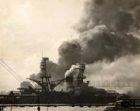
Slika 5: Goreča USS Nevada med pobegom iz oporišča.

Eden prvih torpedov je zadel križarko Raleigh, dva pa sta zadela staro bojno ladjo Utah, ki je služila kot tarča za letala. Tri minute pred osmo je bila zadeta križarka USS Helena. Eksplozija je poškodovala tudi polagalca min USS Ogalala. Točno ob osmih je japonsko letalo odvrglo torpedo, ki je nato zadel Arizono, letalo pa je nato s strojničnim ognjem zasulo krmo Nevade, na kateri je ravno takrat igrala godba. V tem času so posadke ladij in pristaniško osebje ter osebje letališč spoznali, da gre za japonski napad, zato so se na vse moči kljub nepopisni zmedi začeli pripravljati na obrambo. Mornarji so s kladivi, sekirami in železnimi palicami nasilno odprli skladišča streliva in počasi vračali ogenj. Zadeta so bila prva japonska letala. Vendar pa se kljub temu položaja ni dalo spremeniti.
V prvih minutah napada je bila večina ladij že v plamenih. USS Oklahoma se je po močni eksploziji prevrnila, v njenem trupu pa je ostalo ujetih več tisoč mornarjev, ki so jih po končanem napadu zaman poizkušali rešiti. Malo kasneje je japonsko letalo odvrglo bombo na USS Arizono. Bomba je prebila oklepni krov ladje, blizu prve kupole ter priletela direktno v skladišče streliva, kar je povzročilo strahotno eksplozijo. Eksplozija je bila tako močna, da je ladjo dvignilo iz vode, ogenj pa je segel 150m visoko. Moč eksplozije je vrgla s palub posadke na ladjah USS Nevada, USS Vestal in USS West Virginia. V nekaj sekundah je tako umrlo več kot tisoč ljudi, svoje pa je prispevala še razlita nafta, ki je odtekala iz potapljajočih se ladij in je nato zagorela.

Ko se je admiral Kimmel okoli deset minut čez osmo prikazal v svojem štabu, je ugotovil, da je v petnajstih do dvajsetih minutah izginilo celotno tihomorsko ladjevje: Oklahoma, Arizona in Virginia so bile potopljene, California se je potapljala, Maryland in Tennessee sta bili težko poškodovani in se med napadom nista mogli premikati, ker sta bili obdani z razbitinami, Nevada, ki sta jo zadeli dve bombi in torpedo je gorela in se komaj držala na vodi, nič bolje ni kazalo ladji Raleigh. Zaradi številnih razbitin ter gorečega goriva, ki je plavalo na vodi se nobena ladja ni mogla odzvati ukazu, da naj vse ladje zapustijo pristanišče. Medtem ko se je v pristanišču odvijala prava drama, se je otoku bližala skupina ameriških letal B-17 s celine, ki o napadu niso vedeli ničesar. Ko so zagledali dim v pristanišču so mislili, da gre za vaje, vendar so kmalu spoznali, da gre za napad japonskih letal, saj so bili kmalu napadeni tudi sami. Skupina se je razbežala, vendar je zelo malo letal preživelo ta napad, saj nanje niso streljali le Japonci, ampak tudi ameriška protiletalska obramba, ki je imela na muhi vse, kar je letelo. Nič bolje se ni godilo 18 letalom, ki so priletela z letalonosilke USS Enterprise.

Predviden je bil še tretji napad letal, vendar pa do njega ni prišlo, saj je bil admiral Nagumo prepričan, da sta prva dva napada naredila dovolj škode. Poleg tega pa tretji napad ne bi bil več nobeno presenečenje, saj bi ga Američani pričakali z vsem orožjem, ki bi ga imeli, vključno z manjkajočimi letalonosilkami, zato se je Nagumo odločil, da je napada konec, svoje ladjevje pa je obrnil proti domu.

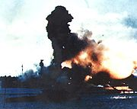
Slika 6: Eksplozija streliva na USS Arizona.

4. IZGUBA

Za Japonce je bil letalski napad pravi uspeh, saj so med tako obsežnim napadom izgubili le 29 letal ter 55 ljudi. Večina letal je bila sestreljena v drugem napadu, ko so bili Američani že nekoliko bolje pripravljeni. Za razliko od letalskega, jo je nekoliko slabše odnesel pomorski del napada, saj je bilo izgubljenih vseh pet podmornic skupaj s posadkami. Te po uradnih ugotovitvah niso dosegle nobene zmage, saj so vse potopili ali pa so zašle še preden bi lahko izvedle napad na ladjevje. Pred kratkim pa se je v javnosti pojavila fotografija, ki sicer prikazuje napad japonskih letal na ameriško ladjo. Ta fotografija ne bi bila nič posebnega, če ne bi poleg ladje prikazovala objekt podoben podmornici ter sled torpeda v smeri ladje USS West Virginia. Zato se pojavlja vprašanje: ali je podmornicam uspelo napasti ameriško ladjevje? Odgovora nikoli ne bomo izvedeli saj je bila večina dokumentov ter fotografij napada na Pearl Harbor uničena v bitki za Midway. Ustreznih podatkov pa Američanom ni mogel nuditi edini japonski ujetnik, ki ga je vojaška policija ujela po tem, ko je njegova podmornica nasedla, njemu pa ni uspelo napraviti samomora.
Izgube so prešteli tudi Američani. V pristanišču je bilo potopljenih ali hudo poškodovanih deset ladij. Popolnoma so bile uničene bojne ladje Arizona, Oklahoma in stara bojna ladja Utah. Za druge ladje se je izkazalo, da jih bo mogoče popraviti vendar bo za to potreben čas. Hud udarec sta doživeli tudi obe letalstvi. Na letališčih je bilo uničenih 188 letal, 159 pa poškodovanih. Ubitih je bilo več kot 2000 Američanov, ranjenih pa okoli 1000.

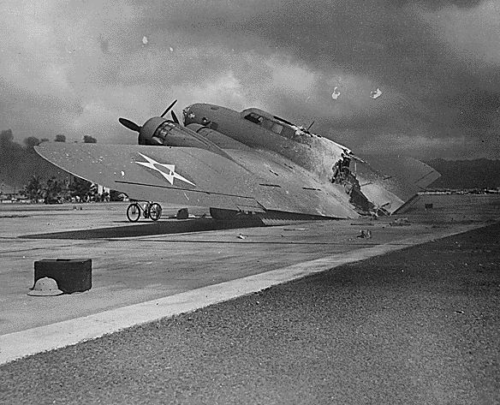
Slika 7: Uničeno ameriško letalo B-17 po napadu.

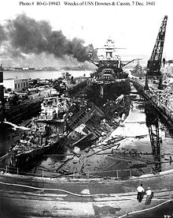
Slika 8: Uničeno ameriško ladjevje.
5. ZAKLJUČEK

Po napadu je bila ameriška udarna moč na Tihem oceanu začasno ohromljena. Tokijski časopisi so pisali, da so se ZDA znašle v položaju tretjerazredne sile. Ko je ameriško ljudstvo zvedelo za napad, je bilo neverjetno presenečeno. Dan po napadu je imel Roosevelt v kongresu znameniti govor po katerem je bilo glasovanje za ali proti vojni. Senat je enotno glasoval za vojno in tako zahteval uničenje Japonske. Tri dni pozneje sta Nemčija in Italija napovedali vojno ZDA, zaradi česar je kongres sprejel skupno resolucijo s katero je sprejel vojno stanje, ki so ga vsilili ZDA. Vojna, ki je bila do takrat bolj ali manj stvar Evrope je tako postala svetovna. Japonci so po napadu na Pearl Harbor napadli še Hong Kong, Malajo, Nizozemsko vzhodno Indijo, Filipine, Novo Gvinejo, Guam, Otok Wake in nekaj Aleutskih otokov. Britanske, ameriške in nizozemske postojanke so padale ena za drugo, nihče ni moral vstaviti nezadržnega japonskega napredovanja. Prva polovica leta 1942 je bila za zaveznike na območju Tihega oceana prava katastrofa, vendar pa se je vojna sreča po bitki v Koralnem morju in bitki za Midway, kmalu postavila na stran zaveznikov.

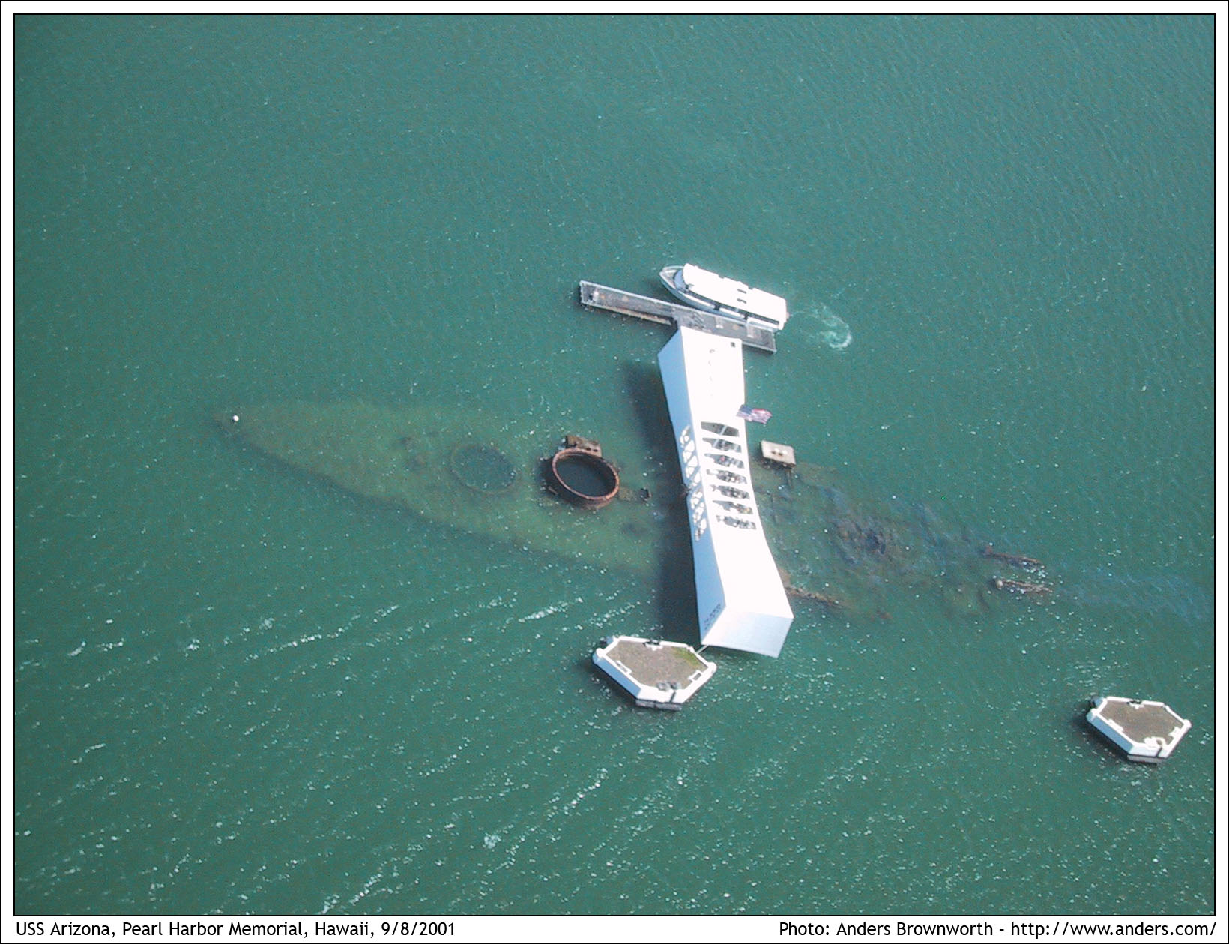

Slika 9: Spominski pomol, ki so ga postavili v čast žrtvam na USS Arizona.

6. VIRI IN LITERATURA

- http://sl.wikipedia.org/wiki/Glavna_stran
- http://www.thepowerhour.com/news2/pearl_harbor_photos1.htm
- http://en.wikipedia.org/wiki/Attack_on_Pearl_Harbor
- Dr. A. H. Pape Druga svetovna vojna. Japonska napada, str. 287-308.
Ljubljana: Mladinska knjiga 1981.

